版本：V1.0


<软件工程系列课程教学辅助网站>

项目可行性分析

委托单位:杨枨老师及侯宏仑老师
承办单位: PRD-2018-G10小组

项目经理：李俊
项目成员： 叶忠杰、黄浩峰、夏昌灏、吴荣欣

文件状态：  [ ] 草稿  [ ] 正式发布  [√] 正在修改 | 文件标识： | PRD2018-G10-可行性分析报告-v0.1.1
文件状态：  [ ] 草稿  [ ] 正式发布  [√] 正在修改 | 当前版本： | V0.1.1
文件状态：  [ ] 草稿  [ ] 正式发布  [√] 正在修改 | 作者： | 李俊(PM)  黄浩峰 夏昌灏 吴荣欣 叶忠杰
文件状态：  [ ] 草稿  [ ] 正式发布  [√] 正在修改 | 完成日期： | 2018-11-4

版本控制
版本/状态 | 参与者 | 起止日期 | 备注
0.1.0 | 李俊 黄浩峰 夏昌灏 吴荣欣 叶忠杰 | 2018-10-10至  2018-10-14 | 首次发布可行性分析报告
0.1.1 | 李俊 黄浩峰 夏昌灏 吴荣欣 叶忠杰 | 2018-11-3至2018-11-4 | 经济可行性修改

目录
1
版本控制 2
1引言 5
1.1项目目的 5
1.2背景 5
1.2.1 项目名称、开发成员及实现方式 5
1.2.2项目的用户 5
1.2.3 项目建设背景 5
1.3参考资料 5
2可行性研究的前提 6
2.1要求 6
2.2目标 6
2.3条件和限制 6
2.3.1条件： 6
2.3.2限制 7
2.4进行可行性研究的方法 7
2.5评价尺度 7
2.6 SWOT分析法 7
3.技术可行性 9
3.1解决目标 9
3.2主要模板 9
3.3现有技术情况 9
3.4技术积累 9
3.5关键技术分析 9
3.6可复用技术分析 10
3.7技术生命周期分析 10
3.8知识产权分析 10
3.9结论 10
4.所建议的系统 11
4.1 参考的系统 11
4.2处理流程和数据流图 11
4.4改进之处 17
4.5影响 17
4.5.1对设备的影响 17
4.5.2对软件的影响 17
4.6局限性 17
5 经济可行性 18
6 操作可行性 18
7社会因素方面的可行性 18
7.1法律方面的可行性 18
7.2使用方面的可行性 18
8结论 19

1引言

1.1项目目的
制作一个网站作为课堂教学之外的一个辅助手段，为软件工程课程的师生提供了一个交流的窗口，同时也是授课老师发布信息的平台，以及教学资源的有效载体，具有信息发布实时，疑惑解答专业，课程介绍全面，教学资源丰富的特点。

1.2背景

1.2.1 项目名称、开发成员及实现方式
项目名称 | 软件工程系列课程教学辅助网站
小组 | PRD2018-G10
开 发 者 | 李俊 黄浩峰 叶忠杰 吴荣欣 夏昌灏

1.2.2项目的用户
软工专业学生
其他专业学生
各课程授课老师

1.2.3 项目建设背景
目标用户：
软工专业学生
其他专业学生
各课程授课老师
背景：
为了使本专业的学生在课余时间能够有效地对课程进行复习、预习，方便授课老师完成课程目标，以及加强其他专业学生对本专业的兴趣，综合这三种类型用户的需求，我们决定制作一个软件工程相关课程的教学、学习、交流的平台。

1.3参考资料
书名 | 作者 | 出版社 | ISBN
《软件工程导论，第六版》 | 张海藩、牟永敏 | 清华大学出版社 | 978-7-302-33098-1
《软件工程实践者的研究方法》 | 罗杰S.普莱斯曼著 | 机械工业出版社 | 978-7-111-10437-7
《IT项目管理》 | Kathy Achwalbe | 机械工业出版社 | 978-7-111-58233-5
《软件需求》 | Karl Wiegers&Joy Beatty | 清华大学出版社 | 978-7-302-42682-0

2可行性研究的前提

2.1要求
基本要求：
- 功能：注册、登陆、注销、课程选择、课程管理、上传和观看教学视频、课程测验等。
- 性能：登陆快速、课程搜索快速、课程教学资源加载迅速等。
- 安全与保密要求：对用户的个人信息及通讯内容进行加密，以防隐私泄露

2.2目标
建议系统的主要目标：
- 方便用户对数据的查询、修改
- 增强学生用户对课程的兴趣
- 用户使用教学辅助的频率上升
- 美化用户交互界面
- 节省人力与设备费用
- 使教学管理人性化、系统化。

2.3条件和限制

2.3.1条件：
·运行环境：兼容当前主流操作系统 Windows XP/7/8/10。
·开发软件：
rational rose、office tools、project等软件。

2.3.2限制
· 开发人员处于边学习边开发的过程，经验不足与学习时间安排都可能对开发进程会有阻碍；
·设想的软件与能力水平经验差值太大，由于瀑布模型每个阶段输出为抽象的文档，最终可能会有出入。

2.4进行可行性研究的方法
1.与杨枨、侯宏仑老师进行沟通。
2.对现有的教学辅助平台（例如Blackboard平台）进行研究分析。
3.将分析出来的结果对比所建议的系统。

2.5评价尺度
首先功能的完整性，功能完整是评价系统优劣的重要指标，该有的功能必须要有；其次功能要简洁而易用；最后软件还要有一定的前瞻性，能够随着用户需求的发展业务的扩大而能有效的升级，使应用能长期存活。
应用首先要满足学生对网站的需求，并且方便授课老师对其专业课程辅助手段，本作业是软件需求设计，无需对软件进行实现。本软件适用于大学生以及授课老师，并且不局限于软件工程专业的学生，因此课程的介绍应该通俗易懂。

2.6 SWOT分析法
优势：1.杨枨老师是资深的教师，所以更懂老师对学生授课所需要什么样的辅助工具，这对我们了解真正的需求有很大帮助
2.小组成员都有自己擅长的地方，有想要做好这个项目的内在驱动力，再加上本项目对技术层面的要求是最低的，我们有信心完成
劣势：1项目时间紧迫,项目任务下达者要求严格,团队合作默契度要求高,缺乏实战考验
2自我管理能力和主动学习,遇到突发问题的处理能力
3竞品的使用习惯根深蒂固,创造更方便快捷的交流方式
机会：1.越来越多的人开始关注it行业，软件工程作为典型的it专业，会吸引大量学生，辅助教学网站能很好满足他们的学习欲望。
2. 本小组的成员可以通过这个项目汲取经验，为之后步入社会做准备
威胁：虽然我们G10小组选的题目是三个题目中难度最小的一个，但是同题目的小组数量众多并且我们小组与其他小组相比无论是技术层面还是过往经历都不占优势，需要多花时间与精力来出色完成项目

3.技术可行性

3.1解决目标
用于解决高校课程开设中关于教学公告\学习资料分享\作业布置\考试测试\的师生间管理和沟通问题.

3.2主要模板
BlackBorad Learn

3.3现有技术情况

人员:五名大三学生,均为软件工程专业学生

设备:笔记本*5,2核4G服务器*1

3.4技术积累

团队具有一定的Java能力,并具有很强的学习能力

3.5关键技术分析
(待补充)
关键技术1
技术难点
性能指标分析
可靠性分析
安全性分析

3.6可复用技术分析
应易于学习
易于使用(即使没用用户指南)
易于阅读核维护使用它的代码
适应 短学期\毕业设计 等非常规课程

3.7技术生命周期分析
处于技术成熟阶段,有大量的成熟技术模板可供参考,技术壁垒基本消失

3.8知识产权分析
网站本身,软件著作权保护
网站采用的图像\头像\图标等素材应采用IconFont等开源矢量图标库

3.9结论
从技术角度来看,本项目可行

4.所建议的系统

4.1 参考的系统
参考系统: BB平台

特点: Blackboard教学平台为教师、学生提供了强大的施教和学习的网上虚拟环境，成为师生沟通的桥梁。Blackboard教学平台的开放式环境及对行业标准的适应性与协同性，为各类教育机构的拓展实施构筑了基础，帮助教育机构实现互联互动的教学环境。

4.2处理流程和数据流图

1.数据流图：
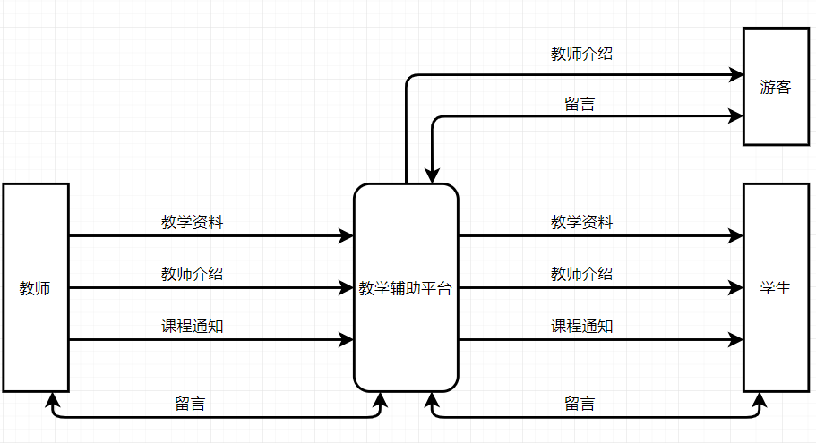

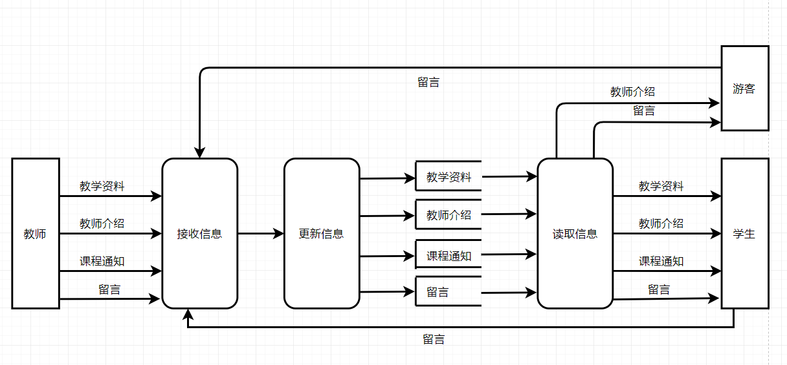

2.数据字典

数据项目： | 教师
描述： | 包括教师的主要信息
别名： | 无
定义： | 工号 + 教师名 + 职位 + 办公地点 + 电话

数据流名： | 工号
描述： | 唯一标识教师的编号
别名： | 无
类型： | 字符串
长度： | 8位字符
其他说明： | 不允许重复

数据流名： | 教师名
别名： | 无
类型： | 字符串
长度： | 20位字符

数据流名： | 职位
别名： | 无
类型： | 字符串
长度： | 20位字符

数据流名： | 办公地点
别名： | 无
类型： | 字符串
长度： | 40位字符

数据流名： | 电话
别名： | 无
类型： | 字符串
长度： | 20位字符

数据流名： | 教师介绍
别名： | 无
类型： | 字符串
长度： | 200位字符

数据项目： | 学生
描述： | 包括学生的主要信息
别名： | 无
定义： | 学号 + 姓名 + 性别 + 出生日期 + 入学年月 + 行政班
数据量： | 20000左右
峰值： | 随时，常在新生入学时期出现
其他说明： | 在系统功能扩充时可能增加定义项

数据流名： | 学号
描述： | 唯一标识学生的编号
别名： | 无
类型： | 字符串
长度： | 8位字符
其他说明： | 不允许重复

数据流名： | 姓名
别名： | 无
类型： | 字符串
长度： | 20位字符

数据流名： | 性别
别名： | 无
类型： | 字符串
长度： | 2位字符
其他说明： | 男或者女

数据流名： | 出生日期
别名： | 无
类型： | Date类
长度：
其他说明： | 格式为yyyy-mm-dd

数据流名： | 入学年月
别名： | 无
类型： | Date类
长度：
其他说明： | 格式为yyyy-mm

数据流名： | 行政班
别名： | 无
类型： | 字符串
长度： | 20位字符
其他说明：

数据项名： | 课程
描述： | 包括课程的主要信息
别名： | 无
定义： | 课程名 + 课程代号 + 课程班级
数据量： | 400左右
其他说明： | 在系统功能扩充时可能增加定义项

数据流名： | 课程名
别名： | 无
类型： | 字符串
长度： | 20位字符
其他说明： | 可重复

数据流名： | 课程号
描述： | 唯一标识课程的编号
别名： | 无
类型： | 字符串
长度： | 20位字符
其他说明： | 不可重复

数据流名： | 课程班级
别名： | 无
类型： | 字符串
长度： | 12位字符
其他说明： | 无

数据流名： | 留言
别名： | 无
类型： | 字符串
长度： | 200位字符
其他说明： | 可重复

数据流名： | 课程通知
描述： | 教师对于教学上的通知
别名： | 无
类型： | 字符串
长度： | 200位字符
其他说明： | 可重复

4.4改进之处
安全保障及稳定性保障

4.5影响

4.5.1对设备的影响
需要高性能的容载能力强的服务器，以防当访问流量过大而导致用户无法完成正常的交互。

4.5.2对软件的影响
为了适应不同的开发人员使用的环境，我们小组统一使用了相同的环境配置以适应所有的软件开发过程。项目管理版本控制工具统一使用GIT进行管理。

4.6局限性
操作可能较为复杂，对没有操作经验的同学不太友好
移动端还未开发，从目前学生的学习习惯来看，基于移动终端的学习要更加吸引学生

5 经济可行性
不进行分析

6 操作可行性
网站界面简洁明了，美观大方，用户可以通过网站标识引导一步一步进行注册登录等操作。

1.用户（学生与教师及游客）可以自主完成注册、登陆、注销
2.所有用户可以自行阅览网站上的资料，并且下载文档资料
3.学生与教师之间可以方便的通过账号来添加、删除好友，进行沟通交流
4.教师可以通过消息发布栏发布通知

7社会因素方面的可行性

7.1法律方面的可行性
本项目作为课程作业，仅作研究用途，不投入商用，无主观收集用户数据及隐私之意，遵循现有法律法规。

7.2使用方面的可行性
教师能够更好，更容易地得到学生的反馈，调整自己的进度或方法
教师可以方便地点评学生作业
有助于提高教师知名度和影响力，方便同学了解教师
学生的获得资料更加容易，更加丰富
学生能够有针对性地进行补课，如果有缺课的话
学生可以方便地向老师提出疑问 并且可以迅速的得到解答
游客可以有机会了解这门课的情况，教师的情况

8结论
我们G10小组经过上述从技术、经济、以及可操作性这三个大方面的分析，一致认为项目具有可行性，建议立即开展项目计划并加以实施。

